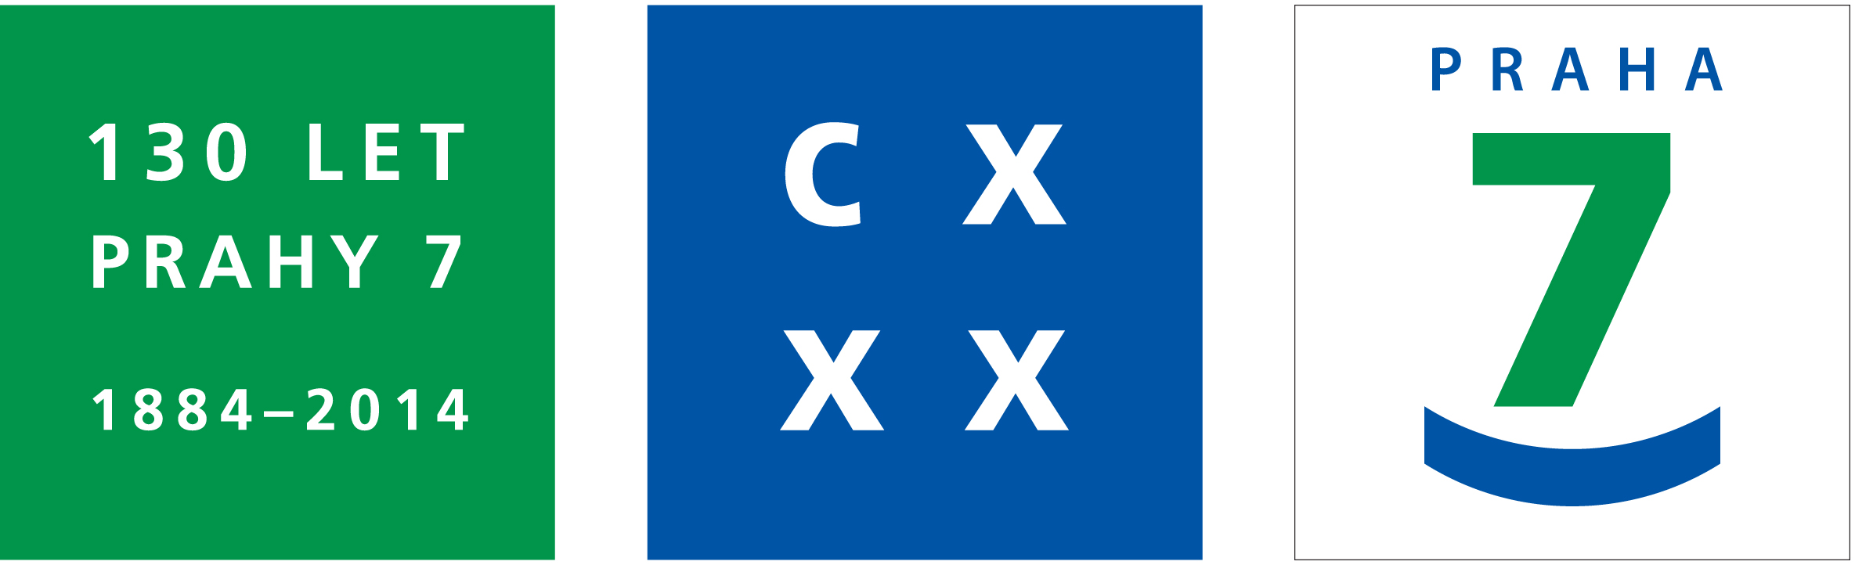
Městská část Praha 7
Úřad městské části
odbor kancelář tajemníka
nábř. Kpt. Jaroše 1000
170 00 Praha 7

 |  | Vážený pan
 |  | Ongřej Profant
 |  | Šternberkova 16
 |  | ondrej.profant@praha.eu
 | 170 00 | Praha 7

VÁŠ DOPIS ZNAČKY / ZE DNE | NAŠE ZNAČKA | VYŘIZUJE / LINKA | PRAHA/DATUM
 | MČ P7 048794/2015/KT/Nem | Němcová Ivana, 220144023 | 22. 10. 2015

VĚC: odpověď na žádost dle zákona č. 106/1999 Sb., o svobodném přístupu k informacím

Vážený pane Profante ,

na základě Vaší žádosti týkající se poskytnutí informace dle zákona č. 106/1999 Sb., o svobodném přístupu k informacím, doručené elektronicky Úřadu MČ Praha 7 dne 8. 10. 2015, Vám poskytujeme k jednotlivým bodům žádosti tyto informace:

1. veškeré finanční náklady v oblasti informatiky v letech 2013, 2014 a v prvních devíti měsících roku 2015

 | r. 2013 | r. 2014 | 1.- 9. měsíc r. 2015
náklady v oblasti IT v tis. Kč | 11 650,90 | 12 877,30 | 4 088,70
mzdové náklady vč. odvodů v tis. Kč | 1 959,80 | 2 150,90 | 1 767,6
počet zaměstnanců odd. informatiky | 4 | 5 | 5

2. rozpočet úřadu na nákupy a služby v oblasti informatiky v letech 2013, 2014 a r. 2015

 | r. 2013 | r. 2014 | r. 2015
upravený rozpočet v tis. Kč | 12 528,0 | 13 475,0 | 12 832,50

3. Městská část Praha 7 neprovozuje call centra, provozuje 4 informační centra na adresách:
- nábřeží Kpt. Jaroše 1000, budova sídla úřadu MČ Praha 7
- M. Horákové 2
- Letná, budova Ministerstva vnitra
- Dělnická 44

Jejich provozní doba je následující:
IC - úřad, nábř. Kpt. Jaroše 1000  ověřování , Czech Point | Pondělí a středa | 7.30 – 11.30 | 12.00 – 17.30  17:30 – 18:00 pro objednané
IC - úřad, nábř. Kpt. Jaroše 1000  ověřování , Czech Point | Úterý a čtvrtek | 7.30 – 11.30 | 12.00 – 14.30  14:30 – 15:00 pro objednané
IC - úřad, nábř. Kpt. Jaroše 1000  ověřování , Czech Point | Pátek | 7.30 – 11.30 | 12.00 – 14.00
IC – M. Horákové 2 | Pondělí a středa | 7.30 – 12.00 | 12.30 – 15.00
IC – M. Horákové 2 | Úterý a čtvrtek | 7.30 – 12.00 | 12.30 – 18.00
IC – M. Horákové 2 | Pátek | 7.30 – 12.00 | 12.30 – 14.00
IC - Dělnická 44 | Pondělí a středa | 7.30 – 11.30 | 12.00 – 15.00
IC - Dělnická 44 | Úterý a čtvrtek | 7.30 – 11.30 | 12.00 – 18.00
IC - Dělnická 44 | Pátek | 7.30 – 11.30 | 12.00 – 14.00
IC – Letná, budova Ministerstva vnitra | Pondělí a středa | 7.30 – 12.00 | 12.30 – 16.15
IC – Letná, budova Ministerstva vnitra | Úterý a čtvrtek | 7.30 – 12.00 | 12.30 – 16.15
IC – Letná, budova Ministerstva vnitra | Pátek | 7.30 – 12.00 | 12.30 – 15.00

Co se týká nákladů na informační centra, sděluji Vám, že jsme rozpočtovou organizací a náklady účtujeme dle položek rozpočtové skladby, ne dle nákladových středisek. Ve 2. čtvrtletí r. 2015 byla schválena změna organizační struktury, na základě které byl zrušen odbor Informační centrum a došlo k přerozdělení náplně činnosti IC. Vzhledem k uvedeným skutečnostem nemá přehled nákladů za informační centra, které Vám poskytujeme, dostatečnou vypovídající schopnost. Náklady obsahují náklady na nájem a s ním spojené služby, na el. energii, mzdové náklady včetně příslušných odvodů, náklady na datové služby.

 | r. 2013 | r. 2014 | 1.- 9. měsíc r. 2015
náklady na provoz IC v tis. Kč | 8 506, 58 | 8 723,90 | 4 153,99

4. Rozpočet v oblasti informatiky pokrývá i náklady na tisk dokumentů s výjimkou nákladů na kancelářský papír.

S pozdravem

Ing. Ivana Němcová
pověřená vedením odboru KT
ÚMČ Praha 7

Na vědomí: Ing. Miroslav Vacek, tajemník Úřadu MČ Praha 7

